科室质量控制数据报表
呼吸与危重症医学科（2026年7月）
说明：评级按全院核心临床科室排名分四档，A（前25%，绿）、B（25%-50%，蓝）、C（50%-75%，橙）、D（后25%，红）；DDDs、医疗不良事件上报数为达标/不达标。
指标名称 | 数值 | 评级
出院人次 | 289 | B
门（急）诊人次 | 3258 | B
医疗服务收入占比 | 23.47% | D
门诊次均费用 | 325.27 | B
门诊次均药品费用 | 136.30 | C
住院次均费用 | 14431.68 | B
住院患者均次药品费用 | 4381.67 | C
CMI值 | 1.32 | C
平均住院日 | 7.45 | C
床位使用率 | 100.59% | C
出院患者手术占比 | 5.54% | D
出院患者四级手术占比 | 12.50% | B
出院患者微创手术占比 | 25.00% | B
疑难病例讨论数 | 10 | B
死亡例数（住院） | 1
(48小时)再入院例数 | 0 | A
再次手术例数 | 0 | A
住院超30天病例数 | 0 | A
非医嘱离院例数（住院） | 0 | A
医疗不良事件上报数 | 6 | 不达标
检验危急值处理率 | 91.98% | D
临床路径入径率 | 42.91% | D
出院病历3个工作日归档率 | 67.57% | B
普通会诊未及时完成数 | 72 | D
督查扣分 | 0 | A
DDDs | 68.77 | 达标

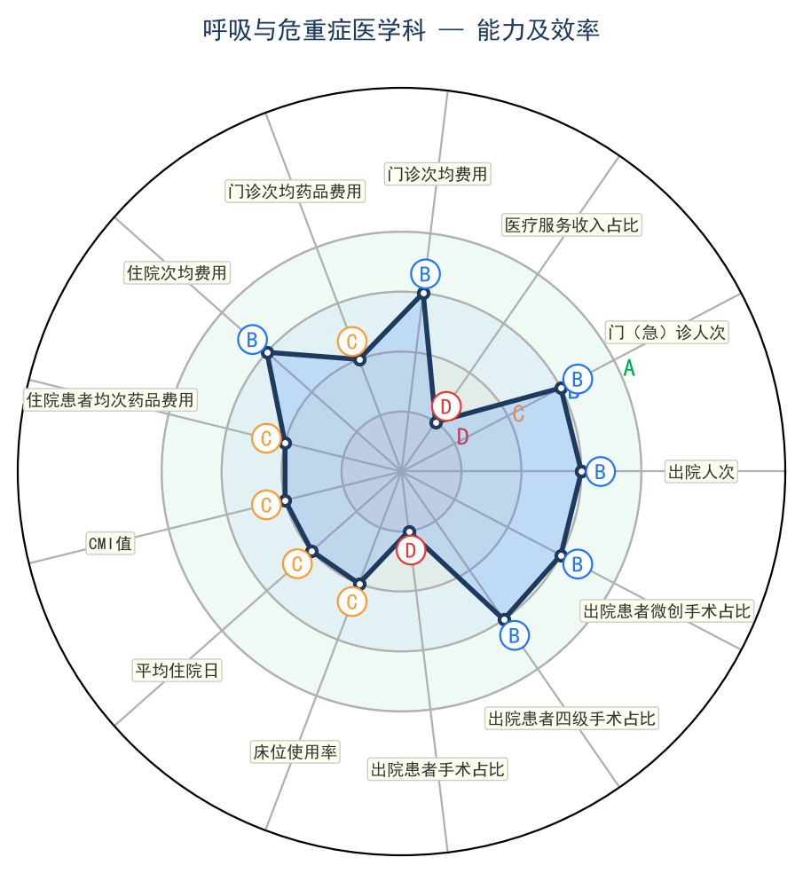 | 